«Інтерв’ю з Солянніковим А.А. – ветераном Афганської війни та учасником АТО»
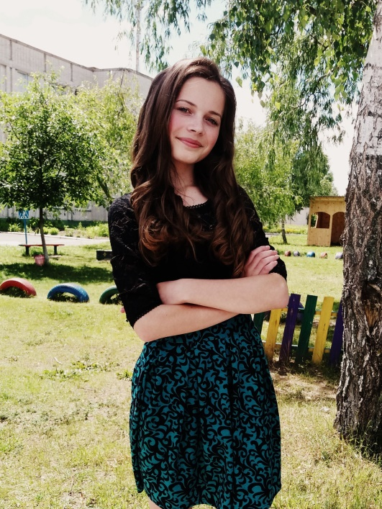
Автор: Савченко Софія Вікторівна,
учениця 10 класу
Шосткинського навчально-виховного комплексу: загальноосвітня школа І-ІІІ ступенів №6 – дошкільний навчальний заклад імені Героя Радянського Союзу М.О. Колодка Шосткинської міської ради
Науковий керівник – Лахоня Юлія Миколаївна, заступник директора з виховної роботи

Наша держава завжди яро боролася за свою незалежність та соборність. Українці ніколи не стояли осторонь, коли відчували несправедливість від країн-агресорів. Подвиги наших земляків вражають своєю відвагою та самопожертвою. Наша країна має багато героїв, сміливих та мужніх воїнів, гідних чоловіків, які виборюють її незалежність. Такою людиною є Солянніков Анатолій Анатолійович, людина чесна та відповідальна, витримана та справедлива, учасник афганської війни та АТО.
Актуальність даної роботи полягає у розвитку патріотичного духу в кожному з нас. Єдність українського народу як запорука миру на рідній землі.
Мета дослідження. На основі фактів з біографії героя-земляка та його оповіді про своє життя розповісти нинішньому поколінню про святий обов’язок кожного українця захищати свою Батьківщину від нападників.
Наукова новизна роботи полягає у спробі систематизувати матеріали про життя учасника АТО. Робота основана на розповіді самого героя у інтерв’ю.
Практичне значення результатів дослідження полягає в тому, що наведений фактичний матеріал може бути використаний для створення книги «Видатні особистості Сумщини».

